Saturdaymorning CB
Waterland CB


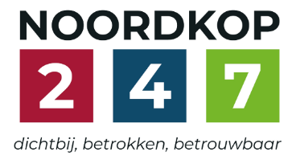
Noordkop Country & Bluegrass

Zaterdag 09:00-12:00: Saturday morning CB
www.Crossroadscountryradio.nl
luisteren kan alleen online via de website.
Herhaling: Donderdag 09:00-12:00
Zondag 19:00-20:00: Waterland CB
https://rtvpurmerend.nl
luisteren online kan via https://rtvpurmerend.nl/radio/live
Dinsdag 22:00-24:00: Noordkop CB
www.regionoordkop.nl
ether: 105.6 en 107.7 FM
luisteren online: www.noordkop247.nl/ live-radio/
Na de uitzending kan het programma worden beluisterd wanneer u maar wilt, via
http://hans.vdveen.org/muziek/
U vindt daar de uitzendingen van het laatste half jaar, waar u vrij uit kunt kiezen.
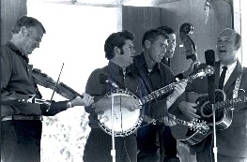

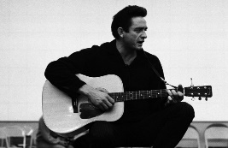
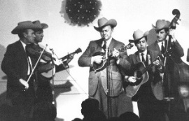
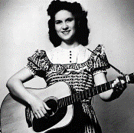
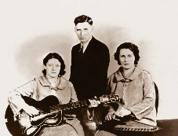
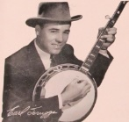
11, 12 & 14 april 2026
Zondag 19:00-20:00 – Waterland Country & Bluegrass
Dinsdag 22:00-23:00 – Noordkop Country
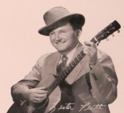
Dinsdag 23:00-24:00 – Noordkop Bluegrass
Zaterdag 09:00-12:00 – Crossroads Radio

samenstelling, montage & presentatie
Hans van der Veen

Deze week is het eerste uur op verzoek over Wim Pols, groot promotor van Country muziek ion ons land, 25 oktober overleden. De man verdient een standbeeld en er komt dan ook nog een vervolg op.
Daarna een vervolg op His Name Is Bill en het vervolg van de mooiste 30 Bluegrass songs volgens Americana Music Appreciation Crossroads. Daar zaten inderdaad mooie dingen tussen, al misten we er natuurlijk ook weer een paar. Maar waar zou die James nu toch naar staan te kijken….
Zondag gaat het over beroepen: een melkboer, mijnwerker, dominee, van alles wat deze keer.
Dinsdag al weer deel 15 van de Singles van 1940 en 1970. Ik moet toch weer eens aan een nieuw jaar beginnen, maar welke heb ik nog niet gehad? Ik ga me daar van de week eens in verdiepen.
Tenslotte deel 3 van/over Randall Hylton, ook een serie waar ik niet ontevreden over ben, maar zowel Country als Bluegrass van de vorige week beviel me toch buitengewoon. Die ga ik gewoon nog een keer naar luisteren.
Veel luisterplezier!

Zaterdag 11 april
Herhaling: donderdag 16 april
Bij CrossroadsCountryRadio.nl
Saturday morning CB uur 1
09:00-10:00: Country
Wim Pols


- Wim Pols Sing a little song
- Wim Pols & CTB Snowball
- Country Trail Band I’m gonna live for ever
- Thirza & CTB I missed chances
- Outbound Good friend that I know
- Wim Pols & Calyx The girl upon the hill
- Calyx Keep on trucking
- Wim Pols That silder haired daddy of mine
- Thecla Ruting Spread a little love around
- Country Trail Band Wings of a dove
- Country Trail Band Lone pilgrim
- Thecla Rutting (CD van Paul van Dongen)
Wild flowers
- Country Trail Band The old account
- Calyx Waiting for a train
- Piet Smit & CTB Ek is altijd hier bij jou
- Country Trail Band Schommelstoel
- Country Trail Band Church in the wildhood
- Senior String Band Cottonfields
- Country Trail Band Paradijsvogels
- Outbound Our little boy
- Kinderkoor Wonderwijs De eerste keer

Saturday morning CB uur 2
10:00-11:00: Bluegrass
His name is Bill - 4
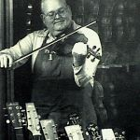
Bill Northcutt

- Crystals intro
- Bill Lamey (Can) The Lovat scouts
- Bill & Lewis Man Turned His Back On God
- Bill Lowe A miner’s child
- Bill Lowery Silver threads among the gold
- Bill Luttrell Sweetheart of mine
- Bill Lynch Foggy Mt Chimes
- Bill Mack I still dream about you
- Bill Martin Back to sleep
- Bill McKay I still wait for you
- Bill Monroe He will set your fields on fire
- Bill Napier I’m lost, I’ll never find the way
- Bill Northcutt Sailor’s hornpipe
- Larry Tucker with Bill Peace Bring On The Wine
- Bill Owens (OT) Tom Dooley
- Bill Price The moon shine tonight on North Carolina
- Bill Rouse Mansion on the hill
- Bill Runkle & Smith Hollow Hard times
- Bill Vanaver Old Molly Hare
- Bill Wells Carolina mountains
- Bill Wicker & Ralph Stanley I’m only human
- Bill Wimberly I’ll never fall in ove again
- Bill Yates Secret f the waterfall
Bonus:
- Billie Renee Johnson Listening to the rain
- Bill Clifton Green fields of Virginia

Saturday morning CB uur 3
11:00-12:00: Bluegrass
De mooiste 30 Bluegrass songs
volgens Americana Music Appreciation Crossroads
- de nummers 14 tot en met 1 + extra
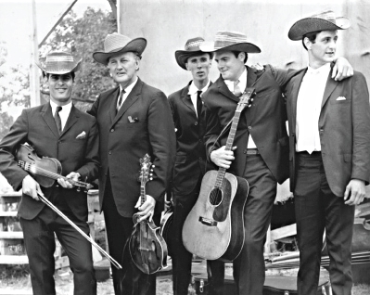
Van links naar rechts: Gene Lowinger, Bill Monroe,
Lamar Grier, Peter Rowan en James Monroe.

- Red Allen & David Grisman The Fields Have Turned Brown
- John Starling You’re Drifting Too Far From the Shore
- Nitty Gritty Dirt Band Will The Circle Be Unbroken
- Bill Monroe Kentucky Waltz
- Ricky Skaggs Uncle Pen
- Bill Monroe Blue Moon of Kentucky
- Ralph Stanley The Darkest Hour Is Just Before Dawn
- Emmylou Harris Precious Memories
- Nitty Gritty Dirt Band featuring Earl Scruggs
Earl’s Breakdown
- Lester Flatt & Earl Scruggs Reunion in Heaven
- Norman Blake I Am a Man of Constant Sorrow
- Stanley Brothers I Am a Man of Constant Sorrow
- Lester Flatt & Earl Scruggs Foggy Mountain Breakdown
- Bill Monroe I’m On My Way Back to the Old Home
Extra
- Emmylou Harris Mama’s Hungry Eyes
- Country gentlemen Catfish John
- Carl Story Angel Band
- Bill Clifton Are you from Dixie
- Carl Story Pass me not
- Stroatklinkers Twijduustern

Zondag 12 april, 19:00-20:00
Bij RTV Purmerend
Waterland CB
Beroepen (2)

Ranger

- C Nic Jones (UK) The butcher and the taylor’s wife
- BG Lilly Brothers Butcher boy
- C Wilf Carter The Alpine milkman
- BG Pistol Annies Milkman
- C Vicky, Mike & Charlotte Turner
The preacher and the bear
- BG Wildwood Valley Boys Street preacher
- C Tom T. Hall The little lady preacher
- C Bobby Bare Miller’s cave
- BG Steve Hussey & Jake Eddy
The miller girl
- BG Jim & Jennie & the Pinetops
The miller and the hound
- BG Doc Watson Dream of the miner’s child
- F Hazel Dickens & Alice Gerard
Coal miner's blues
- C Grant Rogers The bold soldier
- C Hank Locklin Wooden soldier
- BG Tom & Smiley (UK) The soldier and the lady
- BG Foggy Hogtown Boys The dry nurse
- BG Bill Clifton The ranger’s command
- F Alice Gerrard The dying ranger
- BG Amy Gallatin Rancher’s lullaby

Dinsdag 14 april, 22:00-23:00
Bij Noordkop 247
Noordkop Country
De singles van 1940 en 1970 – 15
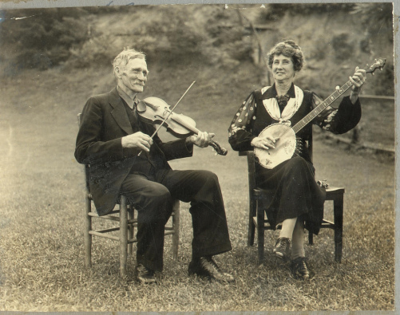
Aunt Samantha Bumgarner en haar vader,
de beroemde fiddler Has Biddix
1940
- Bill Boyd By A Window
- Monroe Brothers Katie Cline
- Aunt Samantha Bumgarner Way down on the island
- Eva Davis Wild Bill Jones
1970
- Faron Young Goin' Steady
- Norma Jean Somebody's Gonna Plow Your Field
- Jud Strunk Children At Play
- Ferlin Husky Heavenly Sunshine
- Oak Ridge Boys Talk About The Good Times
- Gene Watson John's Back In Town
- Floyd Cramer Fancy Free
- Harden trio Tippy toeing
- Slim Dusty Last train to nowhere
- Flying Burrito Brothers Cody, Cody
- Byrds Jesus Is Just Alright
- Mickey Gilley No Greater Love
- Tom Rush Wrong end of the rsinbow
- Chet Atkins Steeplechase Lane
- Jimmy C. Newman Washington, D.C.
- Sheb Wooley, als Ben Colder Games People Play
- Sonny Wright Mama Didn't Bend The Twig
Bonus:
- Lee Greenwood Think it over

Dinsdag 14 april, 23:00-24:00
Bij Noordkop 247
Noordkop Bluegrass
Songs written by
Randall Hylton – 3
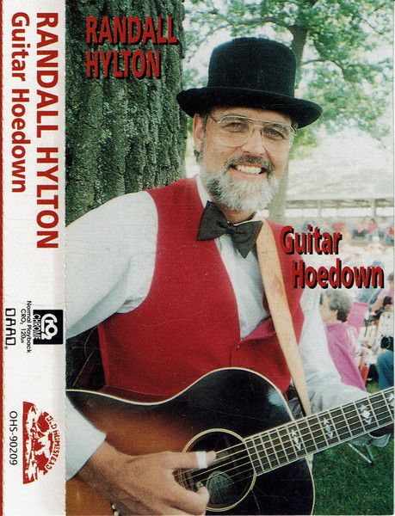

- John Duffey/Seldom Scene The boatman
- Union Springs The sky is weeping
- Randall Hylton Down by the old trout stream
- Ralph Stanley II I hope my Lord will let me in
- Longview Will you be faithful while I’m gone?
- Jeanette Williams Lonely side of goodbye
- Gibson Brothers Wanting, Wanting You
- Randall Hylton The lawyer and the farmer
- Lewis Phillips Brand new song
- Jeff & Sheri Easter Slippers with wings
- Eddie & Martha Adcock Pentacostal Camp Meeting
- Mark Newton Snow covered meadow
- Larry Stephenson Dirty ole Alabama mud
- Whitehouse Mother is gone
- Curly Seckler China grove, my hometown
- Lonesome River Band Summer when you first loved me
- Garrett Newton Band Country pour and country proud
- Lewis Family Silver lining
- Randall Hylton House across the way
Bonus
- Randall Hylton Grandfather’s clock

De vorige week
Wilt u luisteren naar het programma van de vorige week?
Control+klik op onderstaande links

Zaterdag 4 april, Saturdaymorning C&BG: Pasen (1)
https://hans.vdveen.org/muziek/XYZ - CROSSROADS COUNTRY RADIO - Country/501x - Saturday morning CB - 2026-04-04 - Pasen (1).mp3

Zaterdag 4 april, Saturdaymorning C&BG: Pasen (2)
https://hans.vdveen.org/muziek/XYZ - CROSSROADS COUNTRY RADIO - Country/501y - Saturday morning CB - 2026-04-04 - Pasen (2).mp3

Zaterdag 4 april, Saturdaymorning C&BG: Pasen (3)
https://hans.vdveen.org/muziek/XYZ - CROSSROADS COUNTRY RADIO - Country/501z - Saturday morning CB - 2026-04-04 - Pasen (3).mp3

Zondag 5 april, Waterland CB: Pasen (4)
https://hans.vdveen.org/muziek/W - WATERLAND CB/501w - Waterland CB - 2026-04-05 - Pasen (4).mp3

Dinsdag 7 april, Noordkop Country: Canadian Country Music Hall of Fame (1)
https://hans.vdveen.org/muziek/B - NOORDKOP COUNTRY/501b - Noordkop Country - 2026-04-07 - Canadian Country Music Hall of Fame.mp3

dinsdag 7 april, Noordkop Bluegrass: De zee (1)
https://hans.vdveen.org/muziek/C - NOORDKOP BLUEGRASS/501c - Noordkop Bluegrass - 2026-04-07 - The sea (1).mp3

